Sprint Review Jascha Schmidt

Entwicklerreview:

Aufgaben:

* Testen der Einflusses von Batch Normalisation auf das CNN.
* Testen der Einflusses von Regulaizers auf das CNN.

Vorgehen:

* Das CNN mit verschiedenen Konfigurationen der Batch Normalisation mehrfach durchlaufen lassen und die Ergebnisse dokumentieren
* Das CNN mit verschiedenen Konfigurationen der Regulaizer mehrfach durchlaufen lassen und die Ergebnisse dokumentieren

Probleme:

* da es im Verlauf des Sprintes die Auflage gab, dass jede Konfiguration anstatt zehnmal dreizigmal getestet werden sollte, dauerten die Testlaufe sehr lange und es war mir zeitlich nicht mehr möglich alle Konfigurationen weitere zwanzigmal zu testen.

Arbeitspakete:

Batch-Normalization

Batch Normalization ist ein Normalisierungsverfahren, bei dem die Ausgabe eines Layers vor der Aktivierungsfunktion normalisiert wird, so dass der Mittelwert nahe an 0 liegt und die Standartabweichung nahe bei 1. Die Normalisierung wird während des Trainings BatchWeise berechnet und später werden laufende Mittelwerte, die während des Trainings bestimmt worden sind, verwendet. Unser Standartnetz wurde erweitertet, um die Auswirkung von Batch-Normalization zu testen. Folgende Ergebnisse sind zu erkennen:

- Mit Batch- Normalization aktiv:

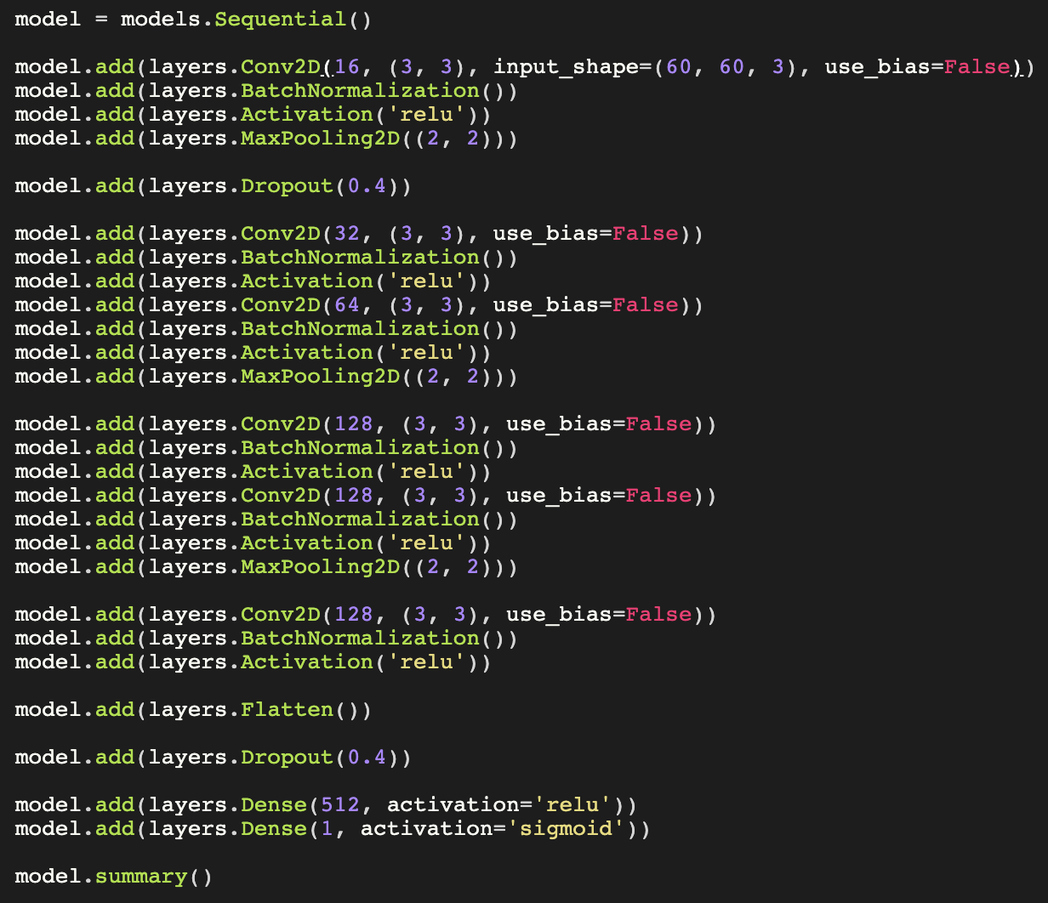

Durchschnittliche VAL_ACC: 0,990126666666667

- Mit Batch- Normalization teilweise aktiv:

Konfiguration 1

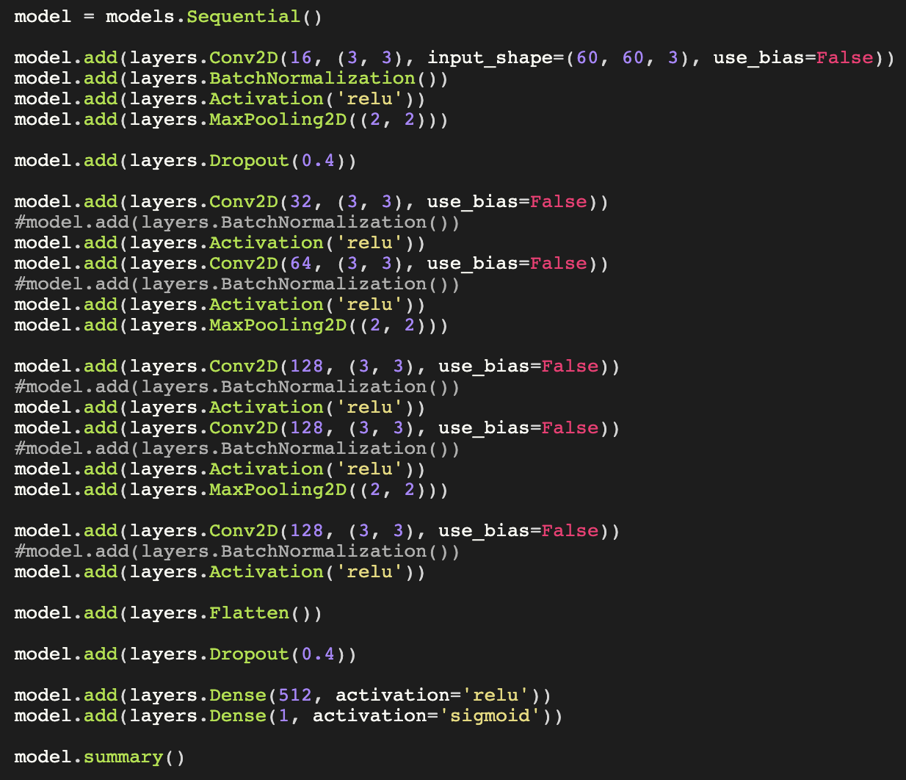

Durchschnittliche VAL_ACC: 0,9883

Konfiguration 2

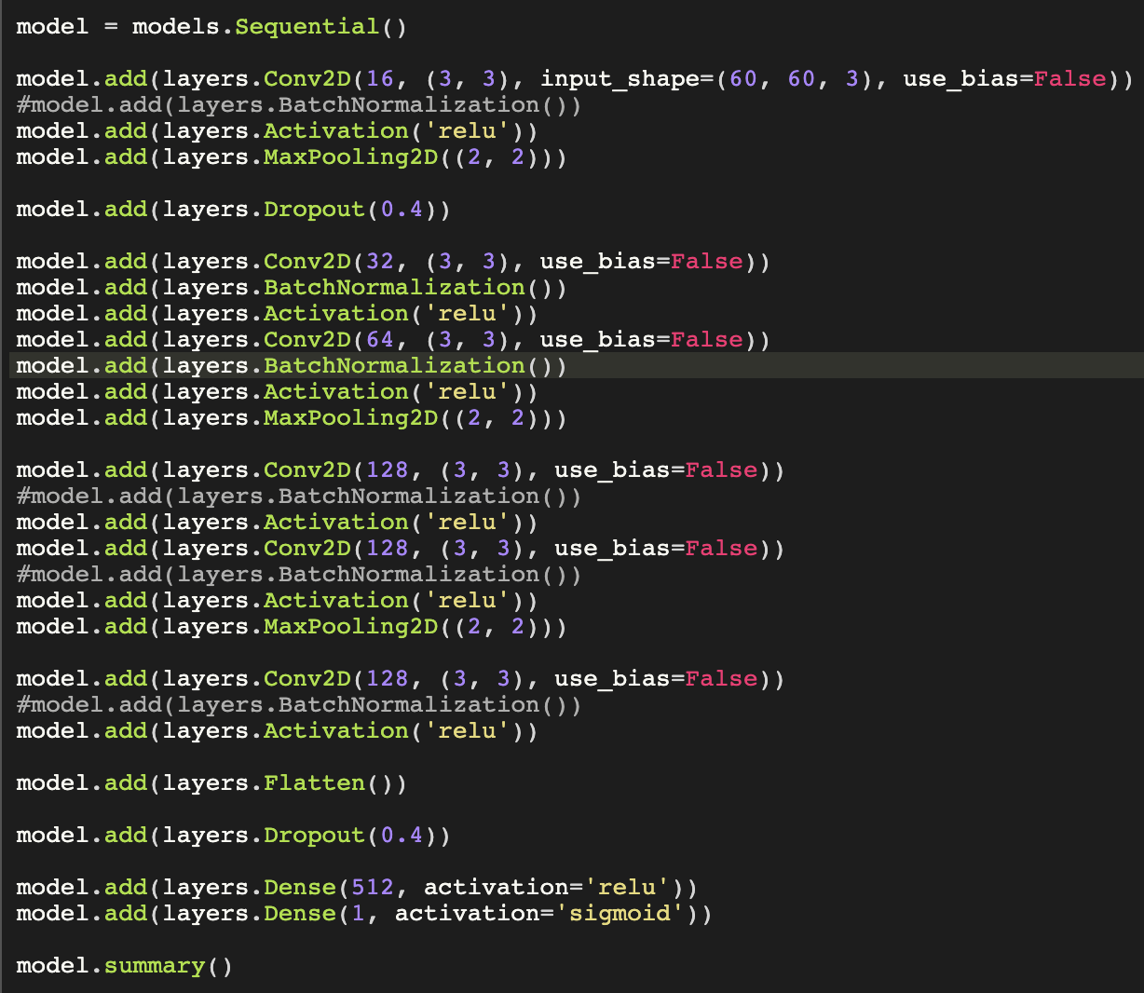

Durchschnittliche VAL_ACC: 0,98839

Konfiguration 3

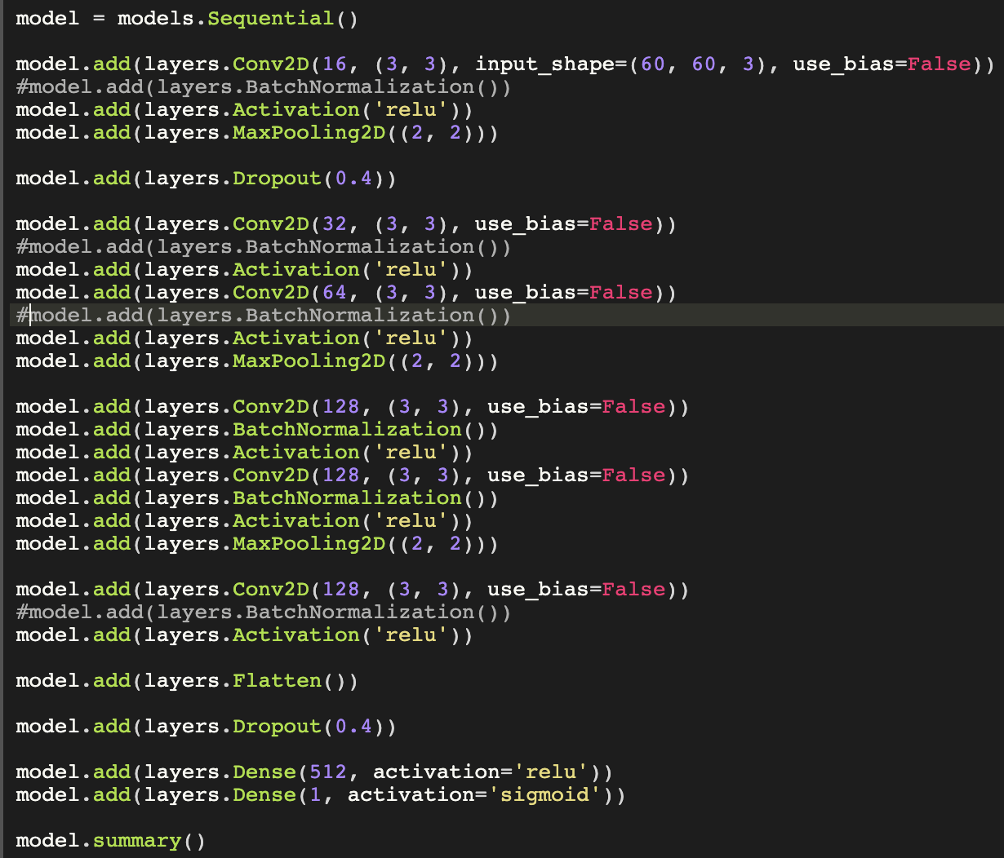

Durchschnittliche VAL_ACC: 0,982

Konfiguration 4

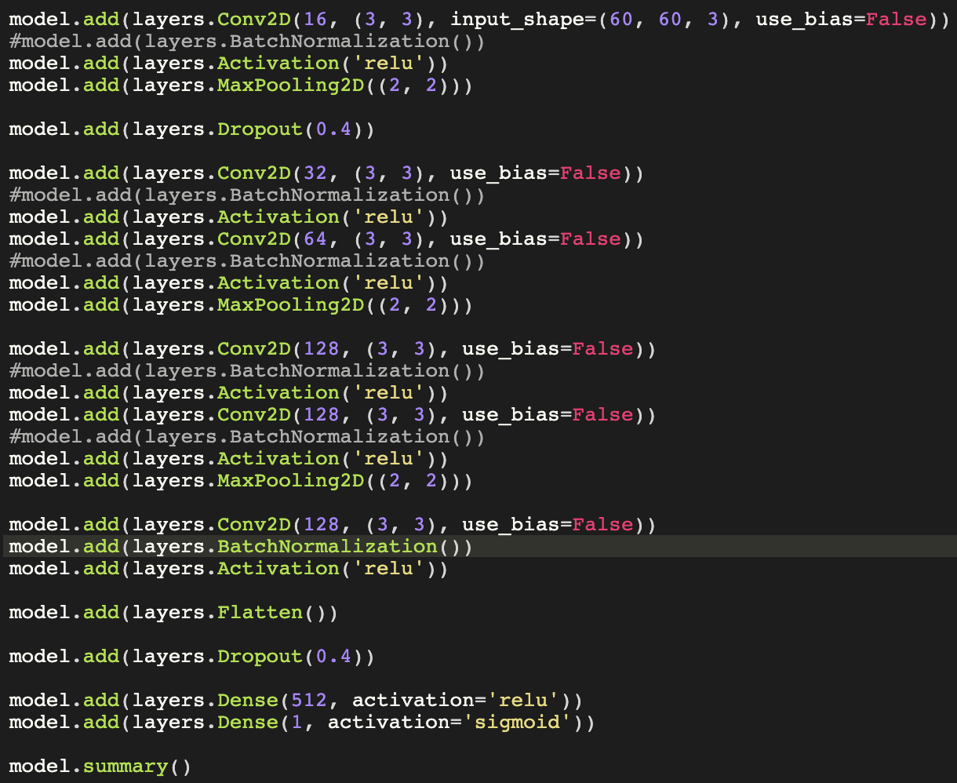

Durchschnittliche VAL_ACC: 0,98966

- Mit Batch- Normalization nicht aktiv:

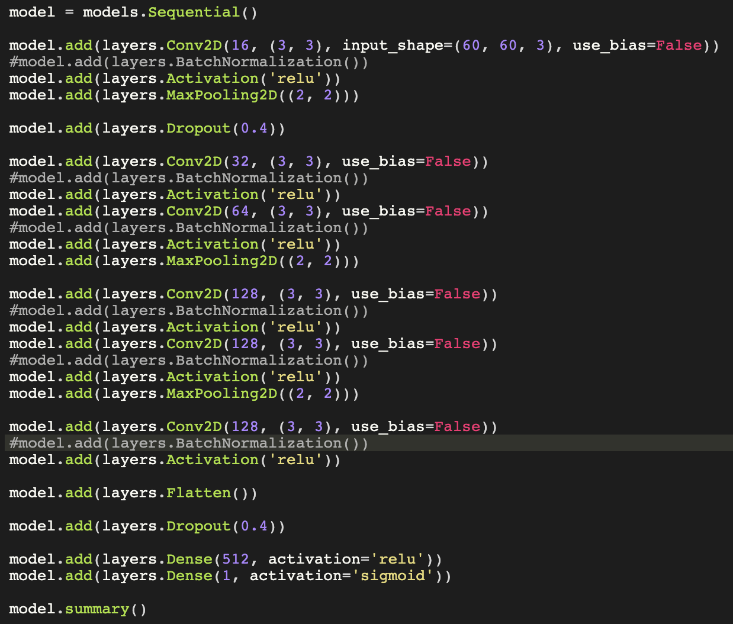

Durchschnittliche VAL_ACC: 0,98613

Anmerkung

Da die Anforderung für dreizig Testläufen pro Konfiguration erst nachträglich kam wurden für die Punkte „teilweise aktiv“ und „nicht aktiv“ nur jeweils zehn Testläufe durchgeführt.

Ergebnis:

Das Aktiveren der Batch-Normalisation in allen Layern verbessert die VAL_ACC des CNN.

Regulaizers

Regulaizers sind eine Funktion um die Gewichtungen der Loss-Funktion zu beeinflussen.

Mit Regulaizern:

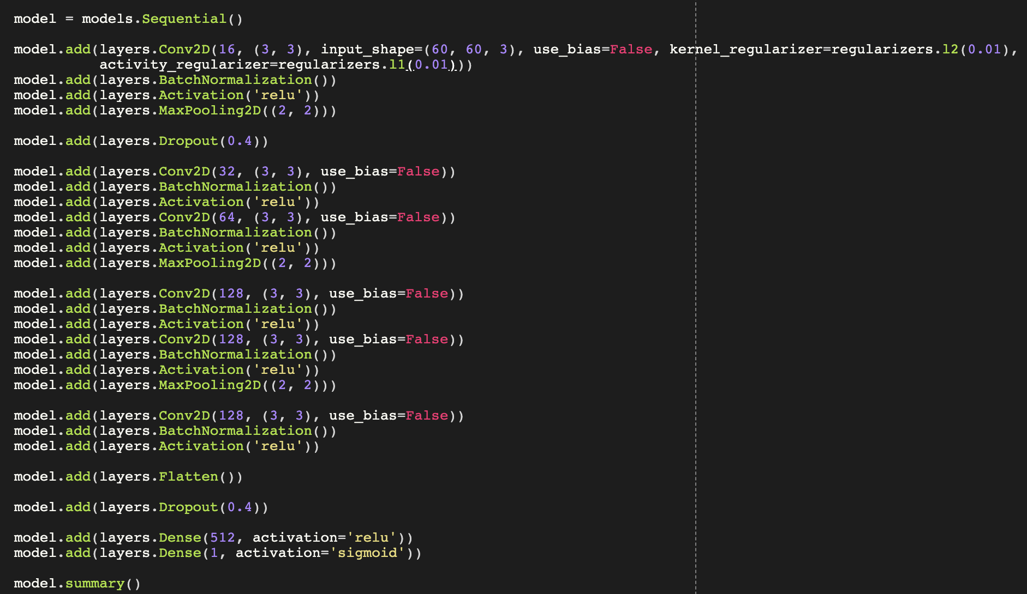

Durchschnittliche VAL_ACC: 0,896113333333333

Ergebnis: Bei der Verwendung der Regulaizer ist die VAL_ACC gesunken sodass die Verwendung nicht sinnvoll ist.